Resolución del Pleno del Instituto de Transparencia, Acceso a la Información Pública y Protección de Datos Personales del Estado de México y Municipios, con domicilio en Metepec, Estado de México, de fecha veinte de febrero de dos mil diecinueve.
VISTO el expediente formado con motivo del recurso de revisión 00087/INFOEM/IP/RR/2019, promovido por la C. XXXXX XXXXXX XXXXXXXX, en lo sucesivo LA RECURRENTE, en contra de la respuesta emitida por la Universidad Politécnica del Valle de Toluca, en lo sucesivo EL SUJETO OBLIGADO, se procede a dictar la presente resolución con base en lo siguiente:
RESULTANDO
I. En fecha veintiocho de noviembre de dos mil dieciocho, LA RECURRENTE presentó a través del Sistema de Acceso a la Información Mexiquense, en lo subsecuente EL SAIMEX ante EL SUJETO OBLIGADO, la solicitud de acceso a la información pública, a la que se le asignó el número 01639/UPVT/IP/2018, mediante la cual requirió:
“Asignación presupuestal al Departamento de Información ya que siempre hay demasiadas personas, quieren laboran en el, sus funciones, su perfil y cuanto ganan.” (Sic).
MODALIDAD DE ENTREGA: Vía SAIMEX.
II. En cumplimiento al artículo 162 de la Ley de Transparencia y Acceso a la Información Pública del Estado de México y Municipios, en fechas veintiocho de noviembre y diecinueve de diciembre de dos mil dieciocho, EL SUJETO OBLIGADO turnó mediante requerimientos, el contenido de la solicitud de información a los Servidores Públicos Habilitados que consideró competentes a efecto de que realizaran la búsqueda y localización de la misma, tal como se aprecia a continuación:
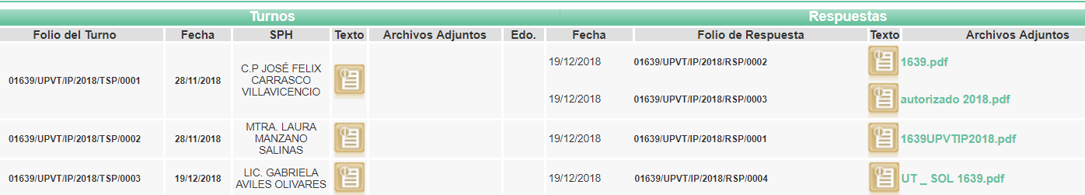
III. De las constancias que obran en EL SAIMEX, se advierte que en fecha diecinueve de diciembre de dos mil dieciocho, el Responsable de la Unidad de Transparencia del SUJETO OBLIGADO dio respuesta a la solicitud de información, en los siguientes términos:

A dicha respuesta EL SUJUETO OBLIGADO adjuntó diversos archivos electrónicos, mismos que para mayor entendimiento se describen a continuación:
- 1639UPVTIP2018.pdf, el cual contiene el oficio número 205BL14002/1306/2018, signado por la Jefa del Departamento de Recursos Humanos y Materiales, mediante el cual informó a la Titular de la Unidad de Transparencia que no contaba con la información solicitada.
- 1639.pdf, contiene el oficio número 205BL14001/380/2018, signado por el Encargado del Departamento de Recursos Financieros, a través del cual remitió su respuesta a la Titular de la Unidad de Transparencia.
- autorizado 2018.pdf, contiene el oficio número 203A-1196/2017, signado por el Secretario de Finanzas, acompañado de los formatos en los que se advierte el presupuesto de egresos de 2018, referente a la Universidad Politécnica del Valle de Toluca.
- UT _ SOL 1639.pdf, contiene el oficio número 205BL16001/3812/2018, signado por la Jefa del Departamento de Información, Planeación, Programación y Evaluación, mediante el cual remitió su respuesta a la Titular de la Unidad de Transparencia.
- UT_SOL 1639.pdf, contiene el oficio número 205BL16001/3802/2018, signado por la Titular de la Unidad de Transparencia
IV. Inconforme con la respuesta, el diez de enero de dos mil diecinueve, LA RECURRENTE interpuso el recurso de revisión objeto del presente estudio, el cual fue registrado en EL SAIMEX y se le asignó el número de expediente 00087/INFOEM/IP/RR/2019, en el que señaló como acto impugnado:
“Falta de atención en solicitud.” (Sic)
Asimismo, como razones o motivos de inconformidad:
“Recursos Humanos menciona una solicitud y Recursos Financieros otra, contradicción en la información.” (Sic)
V. El diez de enero de dos mil diecinueve, el recurso de que se trata se envió electrónicamente al Instituto de Transparencia, Acceso a la Información Pública y Protección de Datos Personales del Estado de México y Municipios y con fundamento en el artículo 185, fracción I de la Ley de Transparencia y Acceso a la Información Pública del Estado de México y Municipios, se turnó, a través del SAIMEX, a la Comisionada EVA ABAID YAPUR, a efecto de decretar su admisión o desechamiento.
VI. De las constancias del expediente electrónico del SAIMEX, se advierte que en fecha dieciséis de enero de dos mil diecinueve, se acordó la admisión a trámite del recurso de revisión que nos ocupa, así como la integración del expediente respectivo, mismo que se puso a disposición de las partes, para que en un plazo máximo de siete días hábiles conforme a lo dispuesto por el artículo 185 de la Ley de Transparencia y Acceso a la Información Pública del Estado de México y Municipios, manifestaran lo que a su derecho conviniera, a efecto de que LA RECURRENTE presentar pruebas y alegatos; así como para que EL SUJETO OBLIGADO rindiera su Informe Justificado correspondiente.
VII. En cumplimiento a lo anterior, de las constancias del expediente electrónico del SAIMEX, se observa que el día veinticinco de enero de dos mil diecinueve, EL SUJETO OBLIGADO envió el Informe Justificado, como se desprende a continuación:
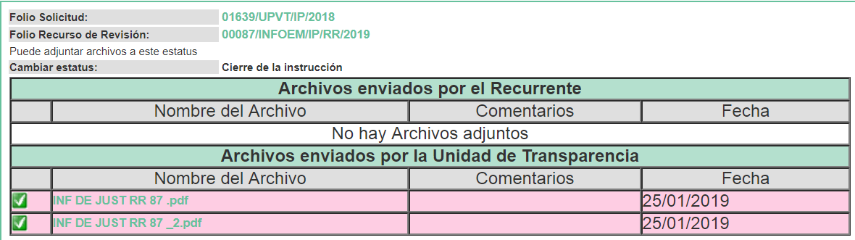
Advirtiendo de dicho Informe que, EL SUJETO OBLIGADO ratificó su respuesta; por lo que, no fue puesto a disposición de la hoy RECURRENTE, en razón de que no se actualizó el supuesto de la fracción III del artículo 185 de la referida Ley de Transparencia y Acceso a la Información Pública del Estado de México y Municipios; sin embargo, sea fin de que sea del conocimiento de la particular se le notificara a la par de la presente resolución.
Por otra parte, es de señalar que LA RECURRENTE no realizó manifiestación alguna, ni presentó pruebas o alegatos.
VIII. Una vez analizado el estado procesal que guardaba el expediente de que se trata, en fecha veintiocho de enero de dos mil diecinueve, la Comisionada Ponente acordó el cierre de instrucción; así como, la remisión del mismo a efecto de ser resuelto, de conformidad con lo establecido en el artículo 185, fracciones VI y VIII de la Ley de Transparencia y Acceso a la Información Pública del Estado de México y Municipios.
CONSIDERANDO
PRIMERO. Competencia. Este Instituto de Transparencia, Acceso a la Información Pública y Protección de Datos Personales del Estado de México y Municipios, es competente para conocer y resolver el presente recurso, conforme a lo dispuesto en los artículos 6, Letra A de la Constitución Política de los Estados Unidos Mexicanos; 5, párrafos vigésimo, vigésimo primero y vigésimo segundo, fracciones IV y V de la Constitución Política del Estado Libre y Soberano de México; 1, 2, fracción II, 13, 29, 36, fracciones I y II, 176, 178, 179, 181, párrafo tercero y 185 de la Ley de Transparencia y Acceso a la Información Pública del Estado de México y Municipios; 9, fracciones I y XXIV y 11 del Reglamento Interior del Instituto de Transparencia, Acceso a la Información Pública y Protección de Datos Personales del Estado de México y Municipios; toda vez que se trata de un recurso de revisión interpuesto por una Ciudadana en términos de la Ley de la materia.
SEGUNDO. Interés. El recurso de revisión fue interpuesto por parte legítima, en atención a que se presentó por LA RECURRENTE, quien es la misma persona que formuló la solicitud de acceso a la información pública al SUJETO OBLIGADO.
TERCERO. Oportunidad. El recurso de revisión fue interpuesto dentro del plazo de quince días hábiles contados a partir del día siguiente del que LA RECURRENTE tuvo conocimiento de la respuesta impugnada, tal y como lo prevé el artículo 178 de la Ley de Transparencia y Acceso a la Información Pública del Estado de México y Municipios, que establece:
“Artículo 178. El solicitante podrá interponer, por sí mismo o a través de su representante, de manera directa o por medios electrónicos, recurso de revisión ante el Instituto o ante la Unidad de Transparencia que haya conocido de la solicitud dentro de los quince días hábiles, siguientes a la fecha de la notificación de la respuesta.
A falta de respuesta del sujeto obligado, dentro de los plazos establecidos en esta Ley, a una solicitud de acceso a la información pública, el recurso podrá ser interpuesto en cualquier momento, acompañado con el documento que pruebe la fecha en que presentó la solicitud.
En el caso de que se interponga ante la Unidad de Transparencia, ésta deberá remitir el recurso de revisión al Instituto a más tardar al día siguiente de haberlo recibido.” (Sic)
En efecto, atendiendo a que EL SUJETO OBLIGADO notificó la respuesta a la solicitud de información pública el diecinueve de diciembre de dos mil dieciocho; en consecuencia, el plazo de quince días hábiles que el artículo 178 de la ley de la materia otorga a la hoy RECURRENTE para presentar el recurso de revisión, transcurrió del siete al veintiocho de enero de dos mil diecinueve, sin contemplar en el cómputo los días veintidós, veintitrés, veintinueve y treinta de diciembre de dos mil dieciocho, así como, cinco, seis, doce, trece diecinueve, veinte, veintiséis y veintisiete de enero de dos mil diecinueve, por corresponder a sábados y domingos, considerados como días inhábiles; en términos del artículo 3, fracción X de la Ley de Transparencia y Acceso a la Información Pública del Estado de México y Municipios; asimismo se descuentan del plazo establecido los días veinte, veintiuno, veinticuatro, veintiséis, veintisiete, veintiocho y treinta y uno de diciembre de dos mil dieciocho, dos, tres y cuatro de enero por corresponder a días inhábiles en razón del segundo periodo vacacional, en ese sentido se descuentan también los días veinticinco de diciembre de dos mil dieciocho y uno de enero de dos mil diecinueve por ser considerados inhábiles por suspensión de labores de conformidad con el Calendario Oficial de este Instituto, publicado en el Periódico Oficial del Estado Libre y Soberano de México “Gaceta del Gobierno”, el veinte de diciembre del año dos mil diecisiete.
En ese tenor, si el recurso de revisión que nos ocupa, se interpuso el diez de enero de dos mil diecinueve, éste se encuentra dentro de los márgenes temporales previstos en el citado precepto legal y, por tanto, se considera oportuno.
CUARTO. Procedibilidad. Del análisis efectuado se advierte que resulta procedente la interposición de los recursos y se concluye la acreditación plena de todos y cada uno de los elementos formales exigidos por el artículo 180 de la Ley de Transparencia y Acceso a la Información Pública del Estado de México y Municipios, en atención a que fueron presentados mediante el formato visible en EL SAIMEX.
QUINTO. Estudio y resolución del asunto. Una vez determinada la vía sobre la que versará el presente recurso, y previa revisión del expediente electrónico formado en EL SAIMEX motivo de la solicitud de información y del recurso que se resuelve, se precisa que LA RECURRENTE solicitó al SUJETO OBLIGADO conocer la asignación presupuestal del Departamento de Información, Planeación, Programación y Evaluación; así como, las funciones, el perfil y la remuneración del personal que labora en dicho Departamento.
Atento a ello, en respuesta EL SUJETO OBLIGADO, a través de la Jefa del Departamento de Información, Planeación, Programación y Evaluación, manifestó que después de haber realizado una búsqueda exhaustiva y razonable no genera, posee o administra ningún documento donde conste lo solicitado; sin embargo, refirió que en el portal de Información Pública de Oficio Mexiquense (IPOMEX), podría consultar las remuneraciones de los servidores públicos, así como, su área de adscripción.
Asimismo, el Servidor Público Habilitado del Departamento de Recursos Financieros, en su respuesta refirió una solicitud de información diversa; sin embargo, también señaló que el Departamento de Información, Planeación, Programación y Evaluación, no contaba con un presupuesto asignado, ni siquiera para el Departamento de Tecnologías de la Información; ya que, el presupuesto de egresos autorizado para la Universidad se ejerce de acuerdo con el anexo que para mejor estudio se inserta a continuación:
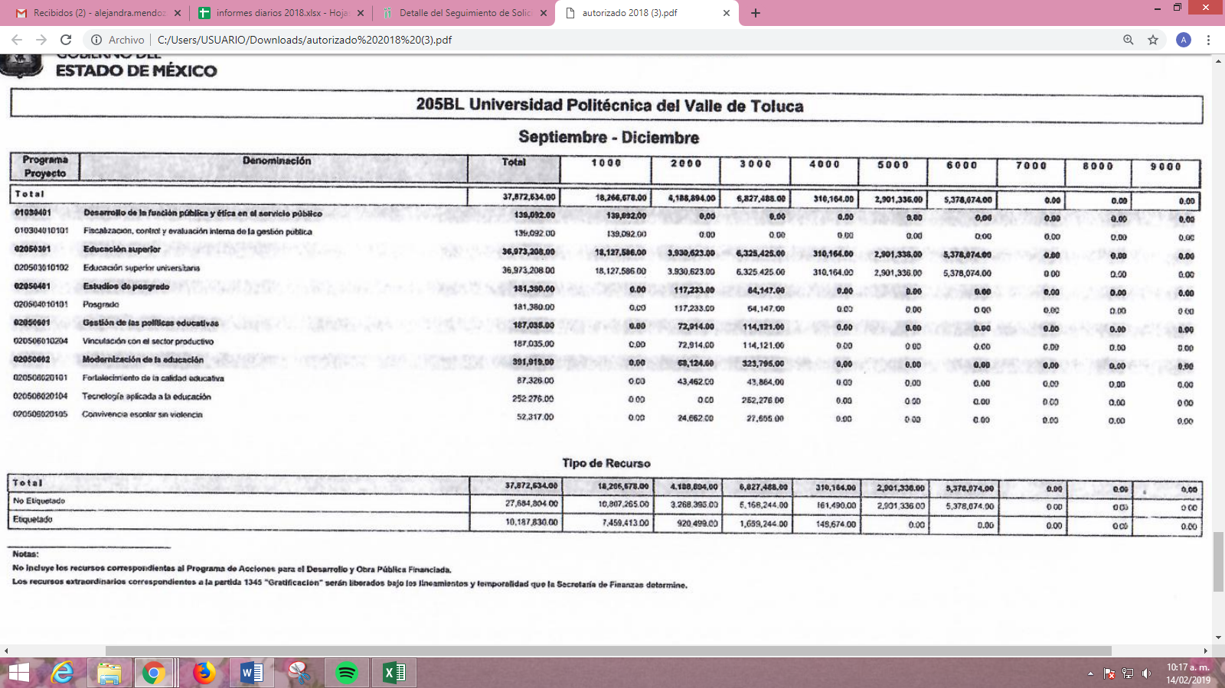
Proporcionando además, la liga electrónica en la cual la solicitante podría consultar dicho presupuesto, siendo la siguiente: https://www.ipomex.org.mx/ipo3/lgt/indice/upvt/92xxv_a.web , misma que fue inspeccionada por personal de esta ponencia y se encontró que:
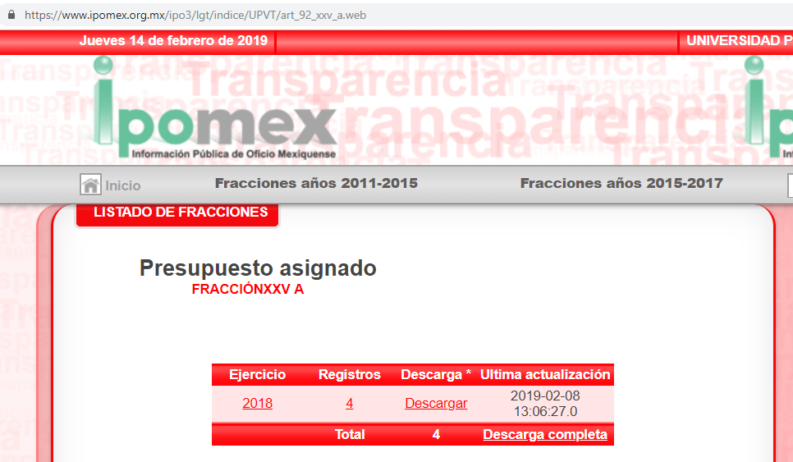
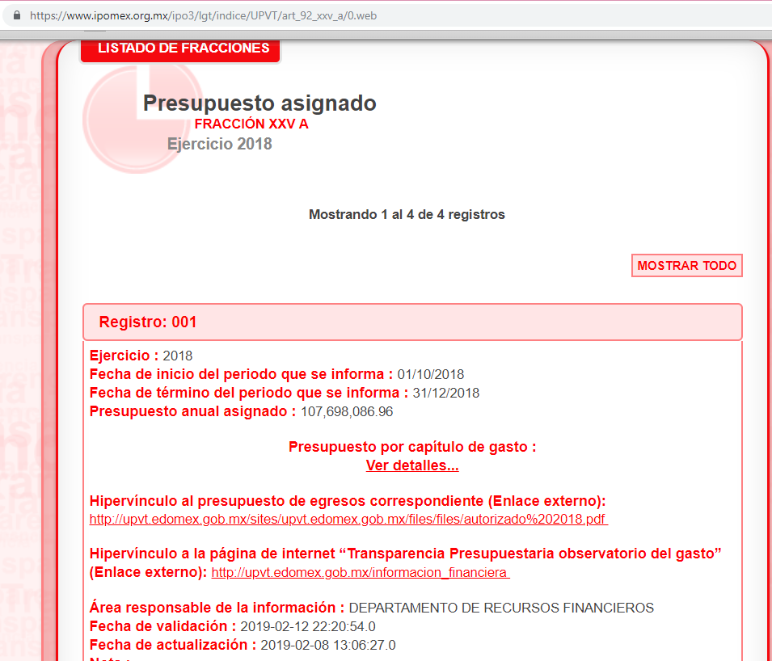
Inconforme con dicha respuesta, LA RECURRENTE procedió a interponer el presente recurso de revisión, señalando como acto impugnado y razones o motivos de inconformidad lo establecido en el Resultando IV de la presente resolución.
Bajo ese tenor, EL SUJETO OBLIGADO remitió el Informe Justificado mediante el cual esencialmente ratificó su respuesta, motivo por el cual no fue puesto a disposición de la solicitante. Por su parte LA RECURRENTE fue omisa en realizar manifestación alguna respecto del recurso de revisión de que se trata.
En ese contexto, este Órgano Garante advierte que las razones o motivos de inconformidad planteadas por LA RECURRENTE son fundadas, en atención a que se duele de la respuesta que le fue proporcionada por EL SUJETO OBLIGADO.
Precisado lo anterior, es necesario hacer hincapié en que, los Sujetos Obligados al analizar las solicitudes de información que se les plantean, deben verificar si puede o no tratarse de información que generen, posean o administren en el ejercicio de sus atribuciones o funciones y, en tal virtud, cuando haya información relacionada con la solicitud, o bien, una expresión documental, deben atenderlas. Lo anterior, tiene apoyo en el criterio 16/17, emitido por el Pleno del Instituto Nacional de Transparencia, Acceso a la Información y Protección de Datos Personales, el cual menciona lo siguiente:
“Expresión documental. Cuando los particulares presenten solicitudes de acceso a la información sin identificar de forma precisa la documentación que pudiera contener la información de su interés, o bien, la solicitud constituya una consulta, pero la respuesta pudiera obrar en algún documento en poder de los sujetos obligados, éstos deben dar a dichas solicitudes una interpretación que les otorgue una expresión documental.
Resoluciones:
•RRA 0774/16. Secretaría de Salud. 31 de agosto de 2016. Por unanimidad. Comisionada Ponente María Patricia Kurczyn Villalobos.
•RRA 0143/17. Universidad Autónoma Agraria Antonio Narro. 22 de febrero de 2017. Por unanimidad. Comisionado Ponente Oscar Mauricio Guerra Ford.
•RRA 0540/17. Secretaría de Economía. 08 de marzo del 2017. Por unanimidad. Comisionado Ponente Francisco Javier Acuña Llamas.” (Sic)
(Énfasis añadido)
Ello es así, ya que la transparencia implica el deber de los Sujetos Obligados de documentar todo acto que derive del ejercicio de sus facultades, competencias o funciones, considerando desde su origen la eventual publicidad y reutilización de la información que generen; ello, de conformidad con lo establecido en el artículo 18 de la Ley de Transparencia y Acceso a la Información Pública del Estado de México y Municipios.
Siendo así que, en el caso que nos ocupa, se considera que la respuesta otorgada por EL SUJETO OBLIGADO no satisface el derecho de acceso a la información de la hoy RECURRENTE, ya que, si bien dicha solicitud podría considerarse un derecho de petición, el cual es la pretensión del peticionario que consiste generalmente en obligar a la autoridad responsable a que actúe en el sentido de contestar lo solicitado, también lo es que como se adujo anteriormente, puede existir alguna expresión documental que satisfaga lo requerido, pues es de recordar que el derecho de acceso a la información pública, se encamina primordialmente a permitir el acceso a datos, registros y todo tipo de información pública que los Sujetos Obligados generen o administren en ejercicio de sus atribuciones, o bien, aquella que obre en sus archivos, ello en términos de lo dispuesto por los artículos 3, fracción XI 4 y 12 de la Ley de Transparencia y Acceso a la Información Pública del Estado de México y Municipios, que a la letra dicen:
“Artículo 3. Para los efectos de la presente Ley se entenderá por:
XI. Documento: Los expedientes, reportes, estudios, actas, resoluciones, oficios, correspondencia, acuerdos, directivas, directrices, circulares, contratos, convenios, instructivos, notas, memorandos, estadísticas o bien, cualquier otro registro que documente el ejercicio de las facultades, funciones y competencias de los sujetos obligados, sus servidores públicos e integrantes, sin importar su fuente o fecha de elaboración. Los documentos podrán estar en cualquier medio, sea escrito, impreso, sonoro, visual, electrónico, informático u holográfico;
Artículo 4. El derecho humano de acceso a la información pública es la prerrogativa de las personas para buscar, difundir, investigar, recabar, recibir y solicitar información pública, sin necesidad de acreditar personalidad ni interés jurídico.
Toda la información generada, obtenida, adquirida, transformada, administrada o en posesión de los sujetos obligados es pública y accesible de manera permanente a cualquier persona, en los términos y condiciones que se establezcan en los tratados internacionales de los que el Estado mexicano sea parte, en la Ley General, la presente Ley y demás disposiciones de la materia, privilegiando el principio de máxima publicidad de la información. Solo podrá ser clasificada excepcionalmente como reservada temporalmente por razones de interés público, en los términos de las causas legítimas y estrictamente necesarias previstas por esta Ley.
Los sujetos obligados deben poner en práctica, políticas y programas de acceso a la información que se apeguen a criterios de publicidad, veracidad, oportunidad, precisión y suficiencia en beneficio de los solicitantes.
Artículo 12. Quienes generen, recopilen, administren, manejen, procesen, archiven o conserven información pública serán responsables de la misma en los términos de las disposiciones jurídicas aplicables.
Los sujetos obligados sólo proporcionarán la información pública que se les requiera y que obre en sus archivos y en el estado en que ésta se encuentre. La obligación de proporcionar información no comprende el procesamiento de la misma, ni el presentarla conforme al interés del solicitante; no estarán obligados a generarla, resumirla, efectuar cálculos o practicar investigaciones.”
(Énfasis añadido)
En efecto, de la literalidad de los artículos mencionados, se desprende que la información pública es la contenida en los documentos que los Sujetos Obligados generan en ejercicio de sus atribuciones, siendo así que dichos documentos se constituyen por los expedientes, reportes, estudios, actas, resoluciones, oficios, correspondencia, acuerdos, directivas, directrices, circulares, contratos, convenios, instructivos, notas, memorandos, estadísticas o bien, cualquier otro registro que documente el ejercicio de las facultades, funciones y competencias de los Sujetos Obligados, sus servidores públicos e integrantes, sin importar su fuente o fecha de elaboración, siendo que dichos documentos pueden estar en cualquier medio, sea escrito, impreso, sonoro, visual, electrónico, informático u holográfico; y el derecho de acceso a la información es la facultad que tiene toda persona para acceder a la información pública generada o en poder de los Sujetos Obligados conforme a la Ley de la materia.
De igual forma, se dispone que toda la información generada, obtenida, adquirida, transformada, administrada o en posesión de los Sujetos Obligados es pública y accesible de manera permanente a cualquier persona, y que los mismos sólo proporcionaran la información que generen en ejercicio de sus atribuciones, por lo que la obligación de proporcionar información no comprende el procesamiento de la misma, ni el presentarla conforme al interés del solicitante; razón por la cual, los Sujetos Obligados no están compelidos a generarla, resumirla, efectuar cálculos o practicar investigaciones.
Lo anterior encuentra sustento en el Criterio 3/17 emitido por el Instituto Nacional de Transparencia, Acceso a la Información y Protección de Datos Personales (INAI), que es del tenor literal siguiente:
“No existe obligación de elaborar documentos ad hoc para atender las solicitudes de acceso a la información. Los artículos 129 de la Ley General de Transparencia y Acceso a la Información Pública y 130, párrafo cuarto, de la Ley Federal de Transparencia y Acceso a la Información Pública, señalan que los sujetos obligados deberán otorgar acceso a los documentos que se encuentren en sus archivos o que estén obligados a documentar, de acuerdo con sus facultades, competencias o funciones, conforme a las características físicas de la información o del lugar donde se encuentre. Por lo anterior, los sujetos obligados deben garantizar el derecho de acceso a la información del particular, proporcionando la información con la que cuentan en el formato en que la misma obre en sus archivos; sin necesidad de elaborar documentos ad hoc para atender las solicitudes de información.

Resoluciones:
RRA 0050/16. Instituto Nacional para la Evaluación de la Educación. 13 julio de 2016. Por unanimidad. Comisionado Ponente: Francisco Javier Acuña Llamas.
RRA 0310/16. Instituto Nacional de Transparencia, Acceso a la Información y Protección de Datos Personales. 10 de agosto de 2016. Por unanimidad. Comisionada Ponente. Areli Cano Guadiana.
RRA 1889/16. Secretaría de Hacienda y Crédito Público. 05 de octubre de 2016. Por unanimidad. Comisionada Ponente. Ximena Puente de la Mora.”
Una vez aclarado lo anterior, este Órgano Garante considera necesario precisar que por cuanto hace a la parte de la solicitud de información en la que la particular requirió conocer el presupuesto que se asigna anualmente al Departamento de Información, Planeación, Programación y Evaluación, es necesario recalcar que, EL SUJETO OBLIGADO mediante el Servidor Público Habilitado competente, dio respuesta a la solicitante refiriendo medularmente que dicho Departamento no contaba con un presupuesto asignado; ya que, el presupuesto de egresos autorizado para la Universidad es aprobado de manera general y se deberá ejercer de conformidad con lo establecido en el artículo 15 del Manual de Normas y Políticas para el Gasto Público del Gobierno del Estado de México y demás disposiciones aplicables en la materia; por lo que, como ya se señaló en párrafos anteriores, se inspeccionó el portal electrónico del SUJETO OBLIGADO y se encontró la asignación presupuestal de manera general para la Universidad, lo que no satisface el derecho de acceso a la información de la hoy RECURRENTE.
En efecto, si bien es cierto EL SUJETO OBLIGADO dio respuesta a la solicitud de información a través del área de Recursos Financieros; también lo es que, con dicha respuesta no se satisfizo el derecho de acceso ejercido por la solicitante, pues de conformidad con el Manual Único de Contabilidad Gubernamental para las Dependencias y Entidades Públicas del Gobierno y Municipios del Estado de México 2018, EL SUJETO OBLIGADO al recibir un presupuesto por parte del Estado para el adecuado ejercicio de sus funciones y atribuciones, debe requisitar los Estados Analíticos del Ejercicio del Presupuesto de Egresos, con la finalidad de realizar periódicamente el seguimiento de los egresos presupuestarios.
Es decir, dichos Estados deberán mostrar, una fecha determinada del ejercicio del Presupuesto de Egresos, los movimientos y la situación de cada cuenta de las distintas clasificaciones de acuerdo con los diferentes grados de desagregación de las mismas; por lo que, los estados e informes agregados, en general, tienen como propósito aportar información pertinente, clara, confiable y oportuna a los responsables de la gestión política y económica del Estado para ser utilizada en la toma de decisiones gubernamentales en general y sobre finanzas públicas en particular, así como para ser utilizada por los analistas y la sociedad en general.
Por lo que, la clasificación de la información presupuestaria a generar será al menos la siguiente: a) Clasificación por Objeto de Gasto (Capítulo y Concepto), b) Clasificación Económica (por Tipo de Gasto), c) Clasificación Administrativa, d) Clasificación Funcional (Finalidad y Función), en donde la que nos interesa es la Clasificación Administrativa para la que deberá requisitar el formato que se aprecia enseguida:

Así, cabe destacar que la solicitante pidió conocer el presupuesto otorgado al Departamento de Información, Planeación, Programación y Evaluación, mismo que administrativamente depende de la Dirección de Planeación y Vinculación; por lo que, a criterio de esta Ponencia Resolutora y de lo hasta aquí expuesto, se puede advertir que el presupuesto asignado a dicho Departamento pudiera encontrarse inmerso en el que es determinado a la Dirección en comento.
Por ello, es de destacar que la solicitud de información no fue turnada, de conformidad con lo establecido en el artículo 162 de la Ley de la materia, pues de acuerdo con el Manual General de Organización de la Universidad Politécnica del Valle de Toluca, existen otras áreas administrativas que de acuerdo a sus funciones y atribuciones se encuentran constreñidas a conocer acerca de la información en análisis.
Sirve de sustento a lo anterior, lo siguiente:
“Artículo 27.- El Rector de la Universidad Politécnica del Valle de Toluca tendrá las facultades y obligaciones siguientes:
…
Xl. Presentar a la Junta Directiva para su autorización, los proyectos del presupuesto anual de ingresos y egresos;

205BLI4000 DIRECCIÓN DE ADMINISTRACIÓN Y FINANZAS

OBJETIVO:

Planear, organizar, dirigir, controlar y evaluar el uso y aprovechamiento óptimo de los recursos humanos, materiales y financieros, así como la prestación de los servicios generales para apoyar las actividades académicas y administrativas de la Universidad.
FUNCIONES:

-Coordinar la formulación del proyecto de presupuesto anual de ingresos y egresos de la Universidad.
…
-Supervisar la formulación e integración del anteproyecto y proyecto de presupuesto anual de ingresos y egresos, así como el gasto de inversión de la Universidad y tramitar las modificaciones y ampliaciones presupuestales.
Así, de la transcripción anterior se advierte que las áreas de Rectoría y Administración y Finanzas, son algunas otras de las áreas que en consecuencia pudieran contar con el documento o documentos en los que conste o se pueda advertir el presupuesto que se le asigna al Departamento de Información, Planeación, Programación y Evaluación, para el ejercicio fiscal de 2018; por lo que, en ese tenor, esta Ponencia Resolutora determina ordenar la entrega previa búsqueda exhaustiva y razonable, el documento o documentos en el que pudiera constar o advertirse específicamente el presupuesto otorgado al Departamento de Información, Planeación, Programación y Evaluación para el ejercicio fiscal de 2018 y, para el caso de que una vez acreditada la búsqueda de la información esta no se hubiera generado a tal grado de detalle, bastará con que EL SUJETO OBLIGADO lo haga del conocimiento de la hoy RECURRENTE al momento de dar cumplimiento a la presente resolución.
Bajo ese orden de ideas, es importante determinar en quién recae la figura de los Servidores Públicos Habilitados competentes, los cuales son los encargados dentro de las diversas unidades administrativas o áreas de los Sujeto Obligados, de apoyar, gestionar y entregar la información o datos personales que se ubiquen en la misma, a sus respectivas Unidades de Transparencia, en términos de lo dispuesto en los artículos 3, fracción XXXIX, 50, 51, 53 y 59, fracciones I, II y III, de la Ley de la materia, mismos que se transcriben a continuación:
“Artículo 3. Para los efectos de la presente Ley se entenderá por:
XXXIX. Servidor público habilitado: Persona encargada dentro de las diversas unidades administrativas o áreas del sujeto obligado, de apoyar, gestionar y entregar la información o datos personales que se ubiquen en la misma, a sus respectivas unidades de transparencia; respecto de las solicitudes presentadas y aportar en primera instancia el fundamento y motivación de la clasificación de la información;
…
Artículo 50. Los sujetos obligados contarán con un área responsable para la atención de las solicitudes de información, a la que se le denominará Unidad de Transparencia.
Artículo 51. Los sujetos obligados designaran a un responsable para atender la Unidad de Transparencia, quien fungirá como enlace entre éstos y los solicitantes. Dicha Unidad será la encargada de tramitar internamente la solicitud de información y tendrá la responsabilidad de verificar en cada caso que la misma no sea confidencial o reservada. Dicha Unidad contará con las facultades internas necesarias para gestionar la atención a las solicitudes de información en los términos de la Ley General y la presente Ley.
Artículo 53. Las Unidades de Transparencia tendrán las siguientes funciones:
I. Recabar, difundir y actualizar la información relativa a las obligaciones de transparencia comunes y específicas a la que se refiere la Ley General, esta Ley, la que determine el Instituto y las demás disposiciones de la materia, así como propiciar que las áreas la actualicen periódicamente conforme a la normatividad aplicable;
II. Recibir, tramitar y dar respuesta a las solicitudes de acceso a la información;
III. Auxiliar a los particulares en la elaboración de solicitudes de acceso a la información y, en su caso, orientarlos sobre los sujetos obligados competentes conforme a la normatividad aplicable;
IV. Realizar, con efectividad, los trámites internos necesarios para la atención de las solicitudes de acceso a la información;
V. Entregar, en su caso, a los particulares la información solicitada;
VI. Efectuar las notificaciones a los solicitantes;
VII. Proponer al Comité de Transparencia, los procedimientos internos que aseguren la mayor eficiencia en la gestión de las solicitudes de acceso a la información, conforme a la normatividad aplicable;
VIII. Proponer a quien preside el Comité de Transparencia, personal habilitado que sea necesario para recibir y dar trámite a las solicitudes de acceso a la información;
IX. Llevar un registro de las solicitudes de acceso a la información, sus respuestas, resultados, costos de reproducción y envío, resolución a los recursos de revisión que se hayan emitido en contra de sus respuestas y del cumplimiento de las mismas;
X. Presentar ante el Comité, el proyecto de clasificación de información;
XI. Promover e implementar políticas de transparencia proactiva procurando su accesibilidad;
XII. Fomentar la transparencia y accesibilidad al interior del sujeto obligado;
XIII. Hacer del conocimiento de la instancia competente la probable responsabilidad por el incumplimiento de las obligaciones previstas en la presente Ley; y
XIV. Las demás que resulten necesarias para facilitar el acceso a la información y aquellas que se desprenden de la presente Ley y demás disposiciones jurídicas aplicables.
Los sujetos obligados promoverán acuerdos con instituciones públicas especializadas que pudieran auxiliarse a entregar las respuestas a solicitudes de información, en la lengua indígena, braille o cualquier formato accesible correspondiente, en forma más eficiente.
Los sujetos obligados deberán implementar a través de las unidades de transparencia, progresivamente y conforme a sus previsiones, las medidas pertinentes para asegurar que el entorno físico de las instalaciones cuente con los ajustes razonables, con el objeto de proporcionar adecuada accesibilidad que otorgue las facilidades necesarias, así como establecer procedimientos para brindar asesoría y atención a las personas con discapacidad, a fin de que puedan consultar los sistemas que integran la Plataforma Nacional de Transparencia, presentar solicitudes de acceso a la información y facilitar su gestión e interponer los recursos que las leyes establezcan.
Artículo 59. Los servidores públicos habilitados tendrán las funciones siguientes:
I. Localizar la información que le solicite la Unidad de Transparencia;
II. Proporcionar la información que obre en los archivos y que le sea solicitada por la Unidad de Transparencia;
III. Apoyar a la Unidad de Transparencia en lo que esta le solicite para el cumplimiento de sus funciones;
…”
(Énfasis añadido)
De la normatividad en cita, se desprende que las Unidades de Transparencia, se erigen como el área responsable en cada Sujeto Obligado que tiene a su cargo la atención de las solicitudes de información que se realicen al amparo de la Ley de la materia; por ello, el responsable de dicha área funge como enlace entre EL SUJETO OBLIGADO y los solicitantes, y tiene bajo su responsabilidad el tramitar internamente la solicitud de información.
De tal manera que, si bien, el Titular de la Unidad de Transparencia no tiene bajo su resguardo el archivo que pudiese contener la documentación solicitada, sino que puede obrar en las distintas áreas que conforman la estructura del SUJETO OBLIGADO, es por ello, que, debe turnar la solicitud al Servidor Público Habilitado que tiene bajo su resguardo la misma. Los Servidores Públicos Habilitados tienen como función, buscar, localizar y en su caso entregar la información solicitada.
Es por ello, que corresponde al Titular de la Unidad de Transparencia el garantizar que las solicitudes se turnen a todas las áreas competentes que puedan contar con la información, con el objeto de que se realice una búsqueda exhaustiva y razonable de la información solicitada.
Por otra parte, en cuanto a la información referente a las funciones y el perfil de los servidores públicos que laboran en el Departamento en comento, en respuesta EL SUJETO OBLIGADO refirió medularmente que en la página de IPOMEX la solicitante podía encontrar la información referente a la remuneración de los servidores públicos y el área de adscripción, en ese sentido, personal de esta Ponencia Resolutora tuvo a bien inspeccionar dicho portal, encontrando lo siguiente:
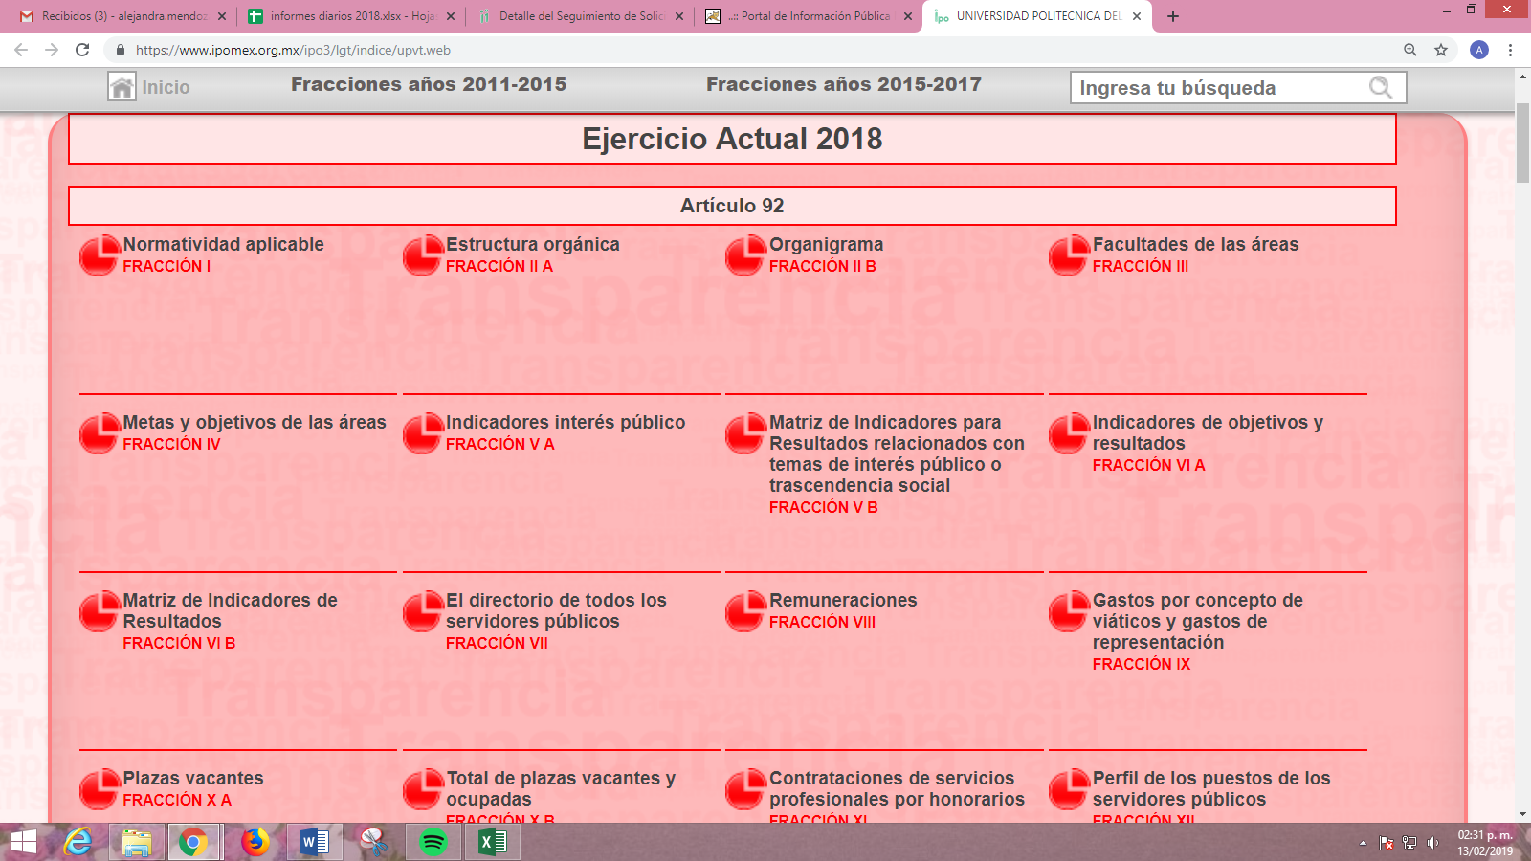
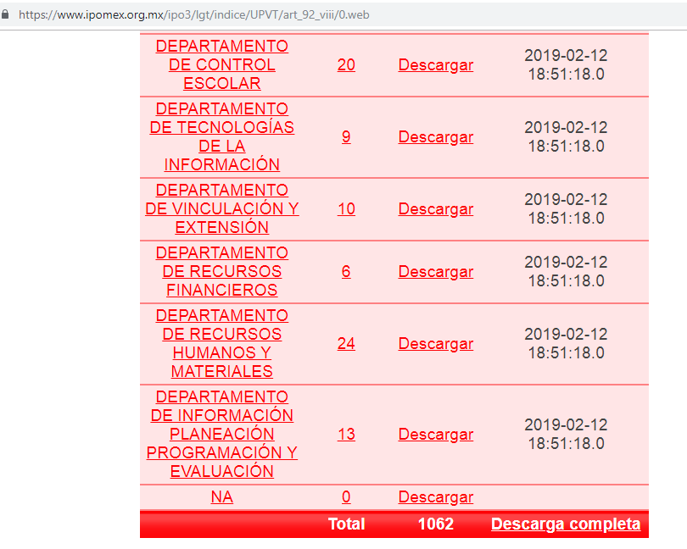
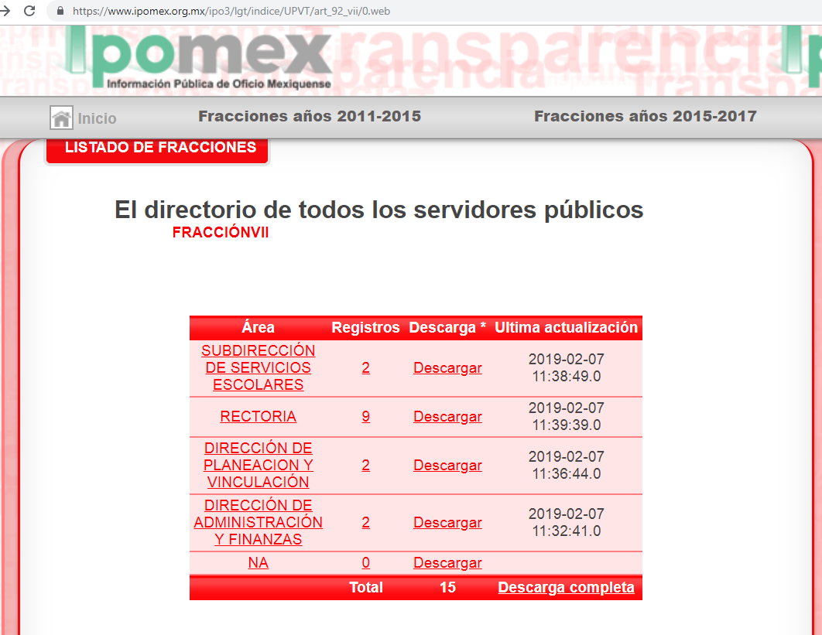

De las imágenes insertas se puede advertir que, esta Ponencia Resolutora encontró duplicados los registros de las remuneraciones de los servidores públicos que integran el Departamento de Información, Planeación, Programación y Evaluación, con diferentes cantidades percibidas por concepto de remuneraciones brutas y netas; así como, el Directorio de Servidores Públicos que se encuentra incompleto, sin ser óbice que dicho Directorio de conformidad con el artículo 92, fracción VII de la Ley de Transparencia y Acceso a la Información Pública del Estado de México y Municipios, es considerado una obligación de transparencia común para los Sujetos Obligados y que únicamente contendrá a los servidores públicos cuyo nivel o rango sea equivalente al de jefe de departamento o de menor nivel, cuando se brinde atención al público, manejen o apliquen recursos públicos realicen actos de autoridad o presten servicios profesionales bajo el régimen de confianza u honorarios y personal de base.
Razón por la que, ésta Ponencia Resolutora advierte que dichos requerimientos pueden ser atendidos mediante la entrega del nombramiento o contrato; así como con el catalogo o el perfil de puestos, ya que como bien lo señaló EL SUJETO OBLIGADO en su respuesta es información que debe encontrarse en su portal de información; sin embargo, se pudo advertir que no se tiene certeza de la información publicada, lo que conlleva a ésta Ponencia Resolutora a ordenar la entrega del documento o documentos en donde consten o se puedan advertir las funciones y el perfil de los servidores públicos que laboran en el Departamento de Información, Planeación, Programación y Evaluación al 28 de noviembre de 2018.
Finalmente, debemos destacar que el documento que de manera enunciativa mas no limitativa que pudiera colmar el derecho de acceso a la información pública de la solicitante, respecto a la remuneración económica de los servidores públicos que laboran en el Departamento de Información, Planeación, Programación y Evaluación, pudiera ser la nómina detallada que los entes fiscalizables deben entregar mensualmente al Órgano Superior de Fiscalización de la Entidad (OSFEM), tal y como se aprecia enseguida:
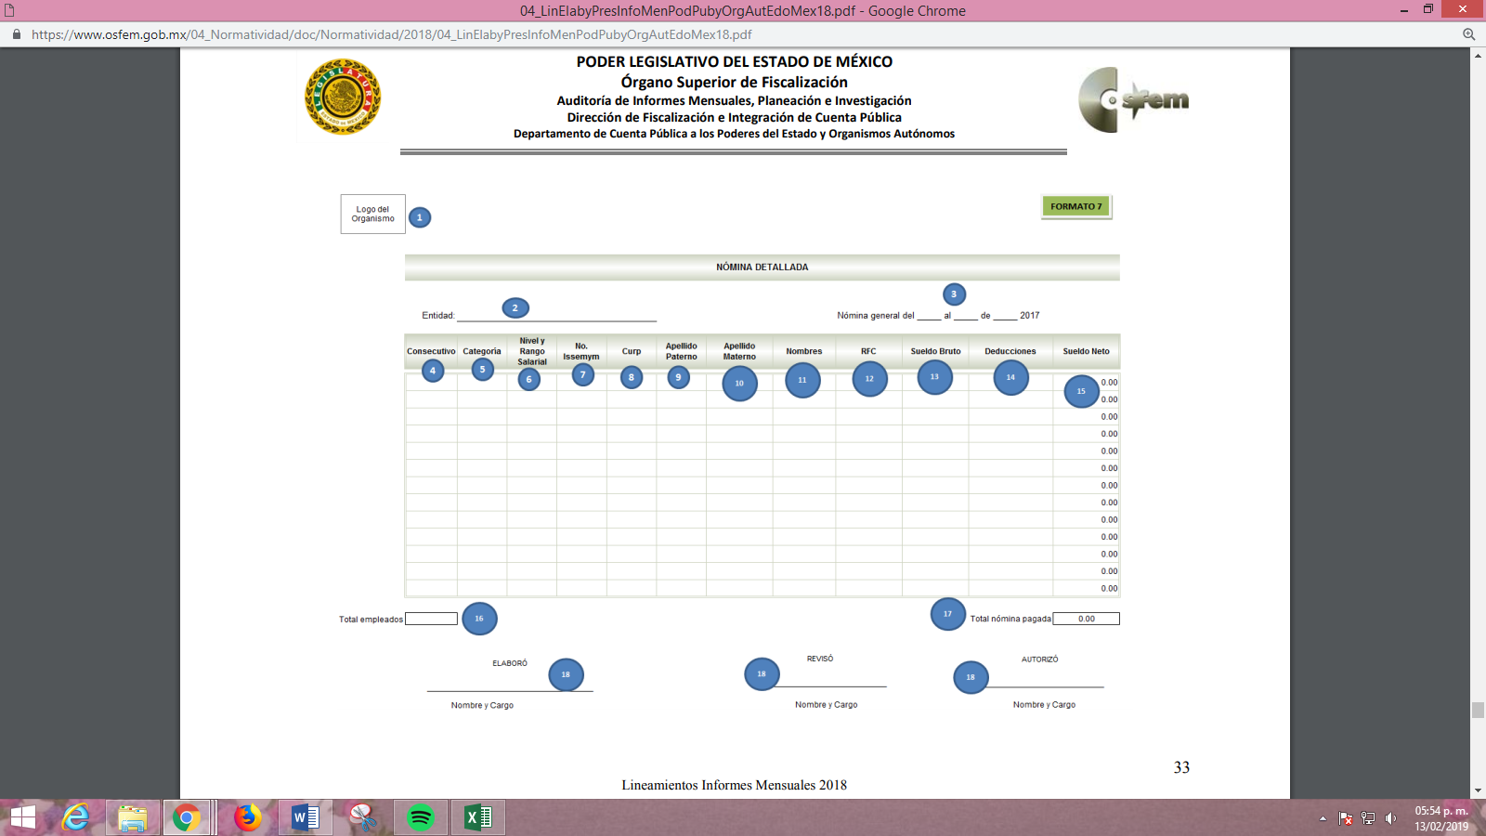
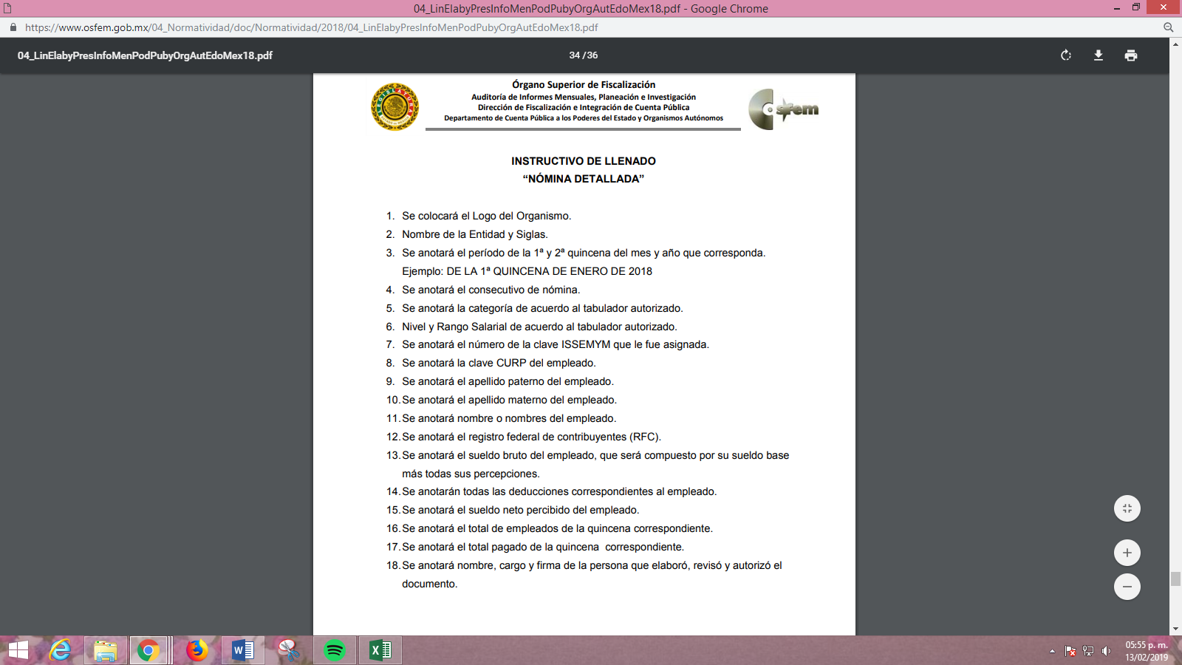
Ello de conformidad con lo establecido en los Lineamientos para la Elaboración y Presentación del Informe Mensual de los Poderes Públicos, Organismos Auxiliares y Órganos Autónomos del Estado de México ejercicio 2018; por lo que, si bien EL SUJETO OBLIGADO mediante su respuesta refirió que este requerimiento en específico podía ser consultado en el portal de IPOMEX, lo cierto es que, en dicho portal se encuentran repetidos los registros de los servidores públicos que se supone laboran para el Departamento en comento y con una diferencia considerable en la remuneración que perciben; razón por la cual, no existe certeza jurídica respecto de cuál es su remuneración real determinando ordenar la entrega del documento o documentos en los que conste o se pueda advertir la remuneración de los servidores públicos que laboraban en el Departamento de Información, Planeación, Programación y Evaluación al 28 de noviembre de 2018, en versión pública de ser procedente.
Ahora bien, en relación a la versión pública de la información de la que se ordena su entrega, en términos del artículo 143 de la Ley de Transparencia y Acceso a la Información Pública del Estado de México y Municipios, deberá omitirse, eliminarse o suprimirse la información confidencial.
En ese sentido, sólo podrán ser testados los datos que actualicen las hipótesis normativas previstas en dicho precepto legal, y deberá procederse a su clasificación mediante las formalidades de Ley, es decir, que el Comité de Transparencia del SUJETO OBLIGADO emita el Acuerdo de Clasificación correspondiente debidamente fundado y motivado, en el cual se sustente la versión pública, misma que deberá cumplir cabalmente con las formalidades previstas en el precepto antes referido, así como con los numerales aplicables de los LINEAMIENTOS GENERALES EN MATERIA DE CLASIFICACIÓN Y DESCLASIFICACIÓN DE LA INFORMACIÓN, ASÍ COMO PARA LA ELABORACIÓN DE VERSIONES PÚBLICAS, publicados en el Diario Oficial de la Federación en fecha 15 de abril de 2016, mediante Acuerdo del Consejo Nacional del Sistema Nacional de Transparencia, Acceso a la Información Pública y Protección de Datos Personales.
Así, respecto de los documentos que EL SUJETO OBLIGADO ha de entregar en versión pública, se deberá omitir, eliminar o suprimir la información personal de los servidores públicos, como Registro Federal de Contribuyentes (RFC), Clave Única de Registro de Población (CURP), Clave del Instituto de Seguridad Social del Estado de México y Municipios, los descuentos que se realicen por pensión alimenticia o deducciones estrictamente personales o de cualquier índole siempre que, no se encuentren relacionados con los impuestos o las cuotas por seguridad social, número de cuenta o cualquier otro dato que ponga en riesgo la vida, seguridad y salud de dichas personas.
En el caso específico de la nómina solicitada, obran datos que son considerados confidenciales, cuyo acceso debe ser restringido, los cuales deben testarse al momento de la elaboración de versiones públicas, como es el caso del RFC, la CURP, la Clave de cualquier tipo de seguridad social (ISSEMYM, u otros), así como, los préstamos o descuentos que se le hagan al servidor público.
Por cuanto hace al RFC de las personas físicas, constituye un dato personal, ya que se genera con caracteres alfanuméricos obtenidos a partir del nombre en mayúsculas sin acentos ni diéresis y la fecha de nacimiento de cada persona; es decir la primera letra del apellido paterno; seguida de la primera letra Vocal del primer apellido; seguida de la primera letra del segundo apellido y por último la primera letra del nombre, posterior la fecha de nacimiento año/mes/día y finalmente la homoclave; la cual, para su obtención es necesario acreditar personalidad, fecha de nacimiento entre otros con documentos oficiales.
Al respecto, es aplicable el Criterio 19/17 de la Segunda Época, emitido por el Instituto Nacional de Transparencia, Acceso a la Información y Protección de Datos Personales, que dice:
“Registro Federal de Contribuyentes (RFC) de personas físicas. El RFC es una clave de carácter fiscal, única e irrepetible, que permite identificar al titular, su edad y fecha de nacimiento, por lo que es un dato personal de carácter confidencial.

Resoluciones:
• RRA 0189/17. Morena. 08 de febrero de 2017. Por unanimidad. Comisionado Ponente Joel Salas Suárez.
• RRA 0677/17. Universidad Nacional Autónoma de México. 08 de marzo de 2017. Por unanimidad. Comisionado Ponente Rosendoevgueni Monterrey Chepov.
• RRA 1564/17. Tribunal Electoral del Poder Judicial de la Federación. 26 de abril de 2017. Por unanimidad. Comisionado Ponente Oscar Mauricio Guerra Ford.”

(Énfasis añadido)
De lo anterior, se desprende que el RFC se vincula al nombre de su titular, permitiendo identificar la edad de la persona y fecha de nacimiento, determinando la identificación de dicha persona para efectos fiscales, por lo que éste constituye un dato personal que concierne a una persona física identificada e identificable en términos de los artículos 3, fracción IX de la Ley de Transparencia y Acceso a la Información Pública del Estado de México y Municipios y 4, fracción XI de la Ley de Protección de Datos Personales en Posesión de Sujetos Obligados del Estado de México y Municipios.
Por cuanto hace a la CURP, constituye un dato personal, ya que tiene como finalidad registrar a cada una de las personas que integran la población del país, con los datos que permitan certificar y acreditar fehacientemente su identidad, la cual servirá para identificarla de manera individual.
Lo anterior, tiene sustento en los artículos 86 y 91 de la Ley General de Población, la cual señala lo siguiente:
“Artículo 86. El Registro Nacional de Población tiene como finalidad registrar a cada una de las personas que integran la población del país, con los datos que permitan certificar y acreditar fehacientemente su identidad.

Artículo 91. Al incorporar a una persona en el Registro Nacional de Población, se le asignará una clave que se denominará Clave Única de Registro de Población. Esta servirá para registrarla e identificarla en forma individual.”

(Énfasis añadido)
Ahora bien, la Clave CURP, está integrada de 18 elementos representados por letras y números, que se generan a partir de los datos contenidos en un documento probatorio de identidad (acta de nacimiento, carta de naturalización o documento migratorio), la cual se integra de la primera letra del apellido paterno; seguida de la primera letra Vocal del primer apellido; seguida de la primera letra del segundo apellido y por último la primera letra del nombre; fecha de nacimiento año/mes/día; sexo; Entidad Federativa de nacimiento; consonantes internas del nombre y apellidos; un diferenciador de homonimia y siglo; y un digito verificador, que garantizan la correcta integración.
Al respecto, el Instituto Nacional de Transparencia, Acceso a la Información y Protección de Datos Personales (INAI), a través del Criterio 18/17 de la Segunda Época, señala literalmente lo siguiente:
“Clave Única de Registro de Población (CURP). La Clave Única de Registro de Población se integra por datos personales que sólo conciernen al particular titular de la misma, como lo son su nombre, apellidos, fecha de nacimiento, lugar de nacimiento y sexo. Dichos datos, constituyen información que distingue plenamente a una persona física del resto de los habitantes del país, por lo que la CURP está considerada como información confidencial.

Resoluciones:
• RRA 3995/16. Secretaría de la Defensa Nacional. 1 de febrero de 2017. Por unanimidad. Comisionado Ponente Rosendoevgueni Monterrey Chepov.
• RRA 0937/17. Senado de la República. 15 de marzo de 2017. Por unanimidad. Comisionada Ponente Ximena Puente de la Mora.
• RRA 0478/17. Secretaría de Relaciones Exteriores. 26 de abril de 2017. Por unanimidad. Comisionada Ponente Areli Cano Guadiana.” (Sic)

(Énfasis añadido)
De lo anterior, se desprende que la CURP, se encuentra vinculada al nombre y apellidos de la persona, permitiendo identificar fecha y lugar de nacimiento, así como el sexo; datos que únicamente le atañen a su titular, por lo que, ésta constituye un dato personal que concierne a una persona física identificada e identificable en términos de los artículos 2, fracción II de la Ley de Transparencia y Acceso a la Información Pública del Estado de México y Municipios y 4, fracción XI de la Ley de Protección de Datos Personales en Posesión de Sujetos Obligados del Estado de México y Municipios.
Por cuanto hace a la Clave de cualquier tipo de seguridad social (ISSEMYM, u otros), está integrado por una secuencia de números con los que se identifica a los trabajadores que cubren las cuotas respectivas, asimismo, lo identifica con la fuente de trabajo; por lo que al ser una clave de identificación de los trabajadores, constituye información confidencial, dato que únicamente le atañe al servidor público, por lo constituye un dato personal que concierne a una persona física identificada e identificable en términos de los artículos 2, fracción II de la Ley de Transparencia y Acceso a la Información Pública del Estado de México y Municipios y 4, fracción XI de la Ley de Protección de Datos Personales en Posesión de Sujetos Obligados del Estado de México y Municipios.
Respecto de los préstamos o descuentos de carácter personal, éstos no deben tener relación con la prestación del servicio; es decir, son confidenciales los préstamos o descuentos que se le hagan a la persona en los que no se involucren instituciones públicas, en virtud de no favorecer en la transparencia y rendición de cuentas, sino, por el contrario con ello se violentaría la protección de información confidencial, porque incide en la intimidad de un individuo identificado.
Por su parte, el artículo 84 de la Ley del Trabajo de los Servidores Públicos del Estado y Municipios, señala:
“ARTICULO 84. Sólo podrán hacerse retenciones, descuentos o deducciones al sueldo de los servidores públicos por concepto de:

I. Gravámenes fiscales relacionados con el sueldo;

II. Deudas contraídas con las instituciones públicas o dependencias por concepto de anticipos de sueldo, pagos hechos con exceso, errores o pérdidas debidamente comprobados;

III. Cuotas sindicales;

IV. Cuotas de aportación a fondos para la constitución de cooperativas y de cajas de ahorro, siempre que el servidor público hubiese manifestado previamente, de manera expresa, su conformidad;

V. Descuentos ordenados por el Instituto de Seguridad Social del Estado de México y Municipios, con motivo de cuotas y obligaciones contraídas con éste por los servidores públicos;

VI. Obligaciones a cargo del servidor público con las que haya consentido, derivadas de la adquisición o del uso de habitaciones consideradas como de interés social;

VII. Faltas de puntualidad o de asistencia injustificadas;

VIII. Pensiones alimenticias ordenadas por la autoridad judicial; o

IX. Cualquier otro convenido con instituciones de servicios y aceptado por el servidor público.

El monto total de las retenciones, descuentos o deducciones no podrá exceder del 30% de la remuneración total, excepto en los casos a que se refieren las fracciones IV, V y VI de este artículo, en que podrán ser de hasta el 50%, salvo en los casos en que se demuestre que el crédito se concedió con base en los ingresos familiares para hacer posible el derecho constitucional a una vivienda digna, o se refieran a lo establecido en la fracción VIII de este artículo, en que se ajustará a lo determinado por la autoridad judicial.”

(Énfasis añadido)
Derivado de lo anterior, la ley establece claramente cuáles son esos descuentos o gravámenes que directamente se relacionan con las obligaciones adquiridas como servidores públicos y aquéllos que únicamente inciden en su vida privada. De este modo, descuentos por pensiones alimenticias o créditos adquiridos con instituciones privadas o públicas pero que fueron contraídas en forma individual, son información que debe clasificarse como confidencial.
Por ende, EL SUJETO OBLIGADO debe testar los datos confidenciales, sin pasar por alto que la clasificación respectiva tiene que cumplirse, a través de la forma y formalidades que la Ley impone; es decir, mediante Acuerdo debidamente fundado y motivado, en términos de los numerales 49, fracción VIII y 132, fracciones II y III de la Ley de Transparencia y Acceso a la Información Pública del Estado de México y Municipios; así como, los numerales Segundo, fracción XVIII y del Cuarto al Décimo Primero de los Lineamientos Generales en materia de Clasificación y Desclasificación de la Información; así como, para la elaboración de versiones públicas, que literalmente expresan:
Ley de Transparencia y Acceso a la Información Pública del Estado de México y Municipios

“Artículo 49. Los Comités de Transparencia tendrán las siguientes atribuciones:
VIII. Aprobar, modificar o revocar la clasificación de la información;
Artículo 132. La clasificación de la información se llevará a cabo en el momento en que:
…
II. Se determine mediante resolución de autoridad competente; o
III. Se generen versiones públicas para dar cumplimiento a las obligaciones de transparencia previstas en esta Ley.”

Lineamientos Generales en materia de Clasificación y Desclasificación de la Información

“Segundo.- Para efectos de los presentes Lineamientos Generales, se entenderá por:
XVIII. Versión pública: El documento a partir del que se otorga acceso a la información, en el que se testan partes o secciones clasificadas, indicando el contenido de éstas de manera genérica, fundando y motivando la reserva o confidencialidad, a través de la resolución que para tal efecto emita el Comité de Transparencia.

Cuarto. Para clasificar la información como reservada o confidencial, de manera total o parcial, el titular del área del sujeto obligado deberá atender lo dispuesto por el Título Sexto de la Ley General, en relación con las disposiciones contenidas en los presentes lineamientos, así como en aquellas disposiciones legales aplicables a la materia en el ámbito de sus respectivas competencias, en tanto estas últimas no contravengan lo dispuesto en la Ley General.
Los sujetos obligados deberán aplicar, de manera estricta, las excepciones al derecho de acceso a la información y sólo podrán invocarlas cuando acrediten su procedencia.

Quinto. La carga de la prueba para justificar toda negativa de acceso a la información, por actualizarse cualquiera de los supuestos de clasificación previstos en la Ley General, la Ley Federal y leyes estatales, corresponderá a los sujetos obligados, por lo que deberán fundar y motivar debidamente la clasificación de la información ante una solicitud de acceso o al momento en que generen versiones públicas para dar cumplimiento a las obligaciones de transparencia, observando lo dispuesto en la Ley General y las demás disposiciones aplicables en la materia.

Sexto. Los sujetos obligados no podrán emitir acuerdos de carácter general ni particular que clasifiquen documentos o expedientes como reservados, ni clasificar documentos antes de que se genere la información o cuando éstos no obren en sus archivos.
La clasificación de información se realizará conforme a un análisis caso por caso, mediante la aplicación de la prueba de daño y de interés público.

Séptimo. La clasificación de la información se llevará a cabo en el momento en que:
I. Se reciba una solicitud de acceso a la información;
II. Se determine mediante resolución de autoridad competente, o
III. Se generen versiones públicas para dar cumplimiento a las obligaciones de transparencia previstas en la Ley General, la Ley Federal y las correspondientes de las entidades federativas.
Los titulares de las áreas deberán revisar la clasificación al momento de la recepción de una solicitud de acceso a la información, para verificar si encuadra en una causal de reserva o de confidencialidad.

Octavo. Para fundar la clasificación de la información se debe señalar el artículo, fracción, inciso, párrafo o numeral de la ley o tratado internacional suscrito por el Estado mexicano que expresamente le otorga el carácter de reservada o confidencial.
Para motivar la clasificación se deberán señalar las razones o circunstancias especiales que lo llevaron a concluir que el caso particular se ajusta al supuesto previsto por la norma legal invocada como fundamento.
En caso de referirse a información reservada, la motivación de la clasificación también deberá comprender las circunstancias que justifican el establecimiento de determinado plazo de reserva.
Tratándose de información clasificada como confidencial respecto de la cual se haya determinado su conservación permanente por tener valor histórico, ésta conservará tal carácter de conformidad con la normativa aplicable en materia de archivos.
Los documentos contenidos en los archivos históricos y los identificados como históricos confidenciales no serán susceptibles de clasificación como reservados.

Noveno. En los casos en que se solicite un documento o expediente que contenga partes o secciones clasificadas, los titulares de las áreas deberán elaborar una versión pública fundando y motivando la clasificación de las partes o secciones que se testen, siguiendo los procedimientos establecidos en el Capítulo IX de los presentes lineamientos.

Décimo. Los titulares de las áreas, deberán tener conocimiento y llevar un registro del personal que, por la naturaleza de sus atribuciones, tenga acceso a los documentos clasificados. Asimismo, deberán asegurarse de que dicho personal cuente con los conocimientos técnicos y legales que le permitan manejar adecuadamente la información clasificada, en los términos de los Lineamientos para la Organización y Conservación de Archivos.
En ausencia de los titulares de las áreas, la información será clasificada o desclasificada por la persona que lo supla, en términos de la normativa que rija la actuación del sujeto obligado.

Décimo primero. En el intercambio de información entre sujetos obligados para el ejercicio de sus atribuciones, los documentos que se encuentren clasificados deberán llevar la leyenda correspondiente de conformidad con lo dispuesto en el Capítulo VIII de los presentes lineamientos.”

(Énfasis Añadido)
Es importante referir que, EL SUJETO OBLIGADO deberá seguir el procedimiento legal establecido para su clasificación, esto es, que su Comité de Transparencia emita un Acuerdo de Clasificación que cumpla con las formalidades previstas, antes citadas que lo sustente, en el que se expongan los fundamentos y razones que llevaron a la autoridad a testar, suprimir o eliminar datos de dicho soporte documental, ya que el no hacerlo, implica que lo entregado no es legal ni formalmente una versión pública, sino más bien una documentación ilegible, incompleta o tachada; pues no señalar las razones por las que no se aprecian determinados datos, ya sea porque se testan o suprimen, deja al solicitante en estado de incertidumbre, al no conocer o comprender porque no aparecen en la documentación respectiva, es decir, si no se exponen de manera puntual las razones de ello se estaría violentando desde un inicio el derecho de acceso a la información del solicitante.
Finalmente, por cuanto hace a las manifestaciones realizadas por el ahora RECURRENTE como razones o motivos de inconformidad, este Instituto determina que resultan fundadas; por lo que, de conformidad con el artículo 186, fracción III de la Ley de Transparencia y Acceso a la Información Pública del Estado de México y Municipios, se determina REVOCAR la respuesta del SUJETO OBLIGADO y ordenar la entrega de la información solicitada en los términos que han quedado precisados en párrafos anteriores.
Así, con fundamento en lo prescrito en los artículos 5, párrafos vigésimo, vigésimo primero y vigésimo segundo, fracciones IV y V de la Constitución Política del Estado Libre y Soberano de México; 2, fracción II, 9, 29, 36, fracciones I y II, 176, 178, 179, 181, 185 fracción I, 186 y 188 de la Ley de Transparencia y Acceso a la Información Pública del Estado de México y Municipios, este Pleno:

RESUELVE
PRIMERO. Resultan fundadas las razones o motivos de inconformidad planteadas por LA RECURRENTE, en términos del Considerando QUINTO de la presente resolución.
SEGUNDO. Se REVOCA la respuesta otorgada por EL SUJETO OBLIGADO y se ordena atienda la solicitud de información pública 01639/UPVT/IP/2018, en términos del Considerando QUINTO y, haga entrega a LA RECURRENTE, vía el SAIMEX, de los documentos en donde conste lo siguiente:
“a) El presupuesto que se le asignó al Departamento de Información, Planeación, Programación y Evaluación para el ejercicio fiscal de 2018, previa búsqueda exhaustiva y razonable.

Para el caso de que EL SUJETO OBLIGADO no posea o administre la información por no haberla generado al nivel de detalle que se ordena en el inciso a), deberá de hacerlo del conocimiento de LA RECURRENTE al momento de dar cumplimiento a la presente resolución.

b) El nombre, funciones, perfil y remuneraciones de los servidores públicos que se encontraban adscritos al Departamento referido, al 28 de noviembre de 2018, de ser procedente en versión pública.

Debiendo notificar a LA RECURRENTE el Acuerdo de Clasificación de la información que emita el Comité de Transparencia con motivo de la versión pública.”
TERCERO. Notifíquese al Titular de la Unidad de Transparencia del SUJETO OBLIGADO, para que conforme a los artículos 186, último párrafo y 189, párrafo segundo de la Ley de Transparencia y Acceso a la Información Pública del Estado de México y Municipios, dé cumplimiento a lo ordenado, dentro del plazo de diez días hábiles, debiendo informar a este Instituto en un plazo de tres días hábiles siguientes sobre el cumplimiento dado a la presente resolución.
CUARTO. Notifíquese a LA RECURRENTE la presente resolución.
QUINTO. Hágase del conocimiento de LA RECURRENTE que de conformidad con lo establecido en el artículo 196 de la Ley de Transparencia y Acceso a la Información Pública del Estado de México y Municipios, podrá impugnarla vía Juicio de Amparo en los términos de las leyes aplicables.
ASÍ LO RESUELVE, POR UNANIMIDAD DE VOTOS EL PLENO DEL INSTITUTO DE TRANSPARENCIA, ACCESO A LA INFORMACIÓN PÚBLICA Y PROTECCIÓN DE DATOS PERSONALES DEL ESTADO DE MÉXICO Y MUNICIPIOS, CONFORMADO POR LOS COMISIONADOS ZULEMA MARTÍNEZ SÁNCHEZ; EVA ABAID YAPUR; JOSÉ GUADALUPE LUNA HERNÁNDEZ EMITIENDO VOTO PARTICULAR, JAVIER MARTÍNEZ CRUZ Y LUIS GUSTAVO PARRA NORIEGA CON AUSENCIA JUSTIFICADA; EN LA SÉPTIMA SESIÓN ORDINARIA CELEBRADA EL VEINTE DE FEBRERO DE DOS MIL DIECINUEVE, ANTE EL SECRETARIO TÉCNICO DEL PLENO, ALEXIS TAPIA RAMÍREZ.
Zulema Martínez Sánchez
Comisionada Presidenta
(RÚBRICA)
Eva Abaid Yapur  Comisionada  (RÚBRICA) | José Guadalupe Luna Hernández  Comisionado  (RÚBRICA)
Javier Martínez Cruz  Comisionado  (RÚBRICA) | Luis Gustavo Parra Noriega  Comisionado  Ausencia Justificada
Alexis Tapia Ramírez
Secretario Técnico del Pleno
(RÚBRICA)

Esta hoja corresponde a la resolución de veinte de febrero de dos mil diecinueve, emitida en el recurso de revisión número 00087/INFOEM/IP/RR/2019.
YSM/AMV

Consultable en la liga electrónica: https://www.ipomex.org.mx/ipo3/lgt/indice/upvt/art_92_viii.web
Artículo 15.- Recibido el calendario propuesto por las dependencias y entidades públicas, la Secretaría podrá adecuarlo en caso de que éste no sea congruente con la previsión de ingresos del estado, exista discrepancia en relación a los compromisos ya contraídos o cualquier otra circunstancia que represente un riesgo su ejercicio; la unidad responsable lo comunicará a la unidad ejecutora para que realice los ajustes que deberán efectuarse; en caso de que las unidades responsables no cumplan en los términos y plazos establecidos, la Secretaría con base en sus atribuciones procederá a definir los calendarios del ejercicio del gasto. Los Poderes Legislativo y Judicial, así como los organismos autónomos, deberán enviar a la Secretaría la distribución y propuesta de calendario del presupuesto de egresos asignado, para que sea analizado y validado por ésta.
Artículo 162. Las unidades de transparencia deberán garantizar que las solicitudes se turnen a todas las Áreas competentes que cuenten con la información o deban tenerla de acuerdo a sus facultades, competencias y funciones, con el objeto de que realicen una búsqueda exhaustiva y razonable de la información solicitada.
Artículo 92. Los sujetos obligados deberán poner a disposición del público de manera permanente y actualizada de forma sencilla, precisa y entendible, en los respectivos medios electrónicos, de acuerdo con sus facultades, atribuciones, funciones u objeto social, según corresponda, la información, por lo menos, de los temas, documentos y políticas que a continuación se señalan: … II. Su estructura orgánica completa, en un formato que permita vincular cada parte de la estructura, las atribuciones y responsabilidades que le corresponden a cada servidor público, prestador de servicios profesionales o miembro de los sujetos obligados, de conformidad con las disposiciones jurídicas aplicables; …
IBIDEM. XII. El perfil de los puestos de los servidores públicos a su servicio en los casos que aplique;

